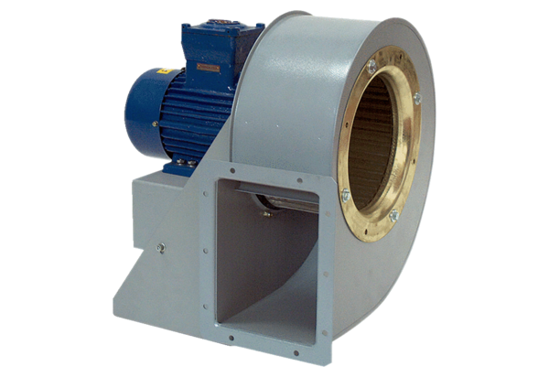Dmuchawa promieniowa GRM HD 35/6 ExOpakowanie jednostkowe: 1 sztukaAsortyment: C
Numer artykułu: 0073.0411Producent: MAICO

